

Utilisation du détecteur de fuite MAXIMAT LW CX.

Sur installation de récupération et stockage de purin, lisier, jus d’ensilage et tous lexiviats et usine de biogaz.,

————————————————————————————————————————

En Allemagne, depuis environ 5 à 6 ans, le sujet de la surveillance des fuites des bassins, et bacs pour le stockage permanent ou temporaire de purin , lisier et jus d'ensilage ainsi que des installations de biogaz et autres récupération de lexiviats est devenu une forte actualité.

Depuis le 1er août 2017, l'« Ordonnance nationale sur la gestion des substances dangereuses pour l'eau (AwSV) » est entrée en vigueur. Elle décrit une base uniforme pour la construction et l'exploitation des Installations JGS (Installation Purin Lisier Ensilage ) et des usines de biogaz, y compris la surveillance des fuites.

Des informations importantes, y compris les approbations pour divers fournisseurs, sont disponibles sur :

<https://www.dibt.de/de/bauprodukte/informationsportal-bauprodukte-und-bauarten/produktgruppen/bauprodukte-detail/bauprodukt/leckageerkennungssysteme-in-jgs-und-biogas-anlagen>

La surveillance des fuites se compose essentiellement d'un film d'étanchéité en plastique, d'une couche de drainage avec tuyau de drainage et d'un dispositif de contrôle (par ex. MAXIMAT LW CX).

Les dessins suivants pour la mise en œuvre des systèmes de détection de fuites dans les 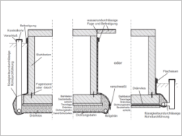systèmes Purin Lisier Ensilage :

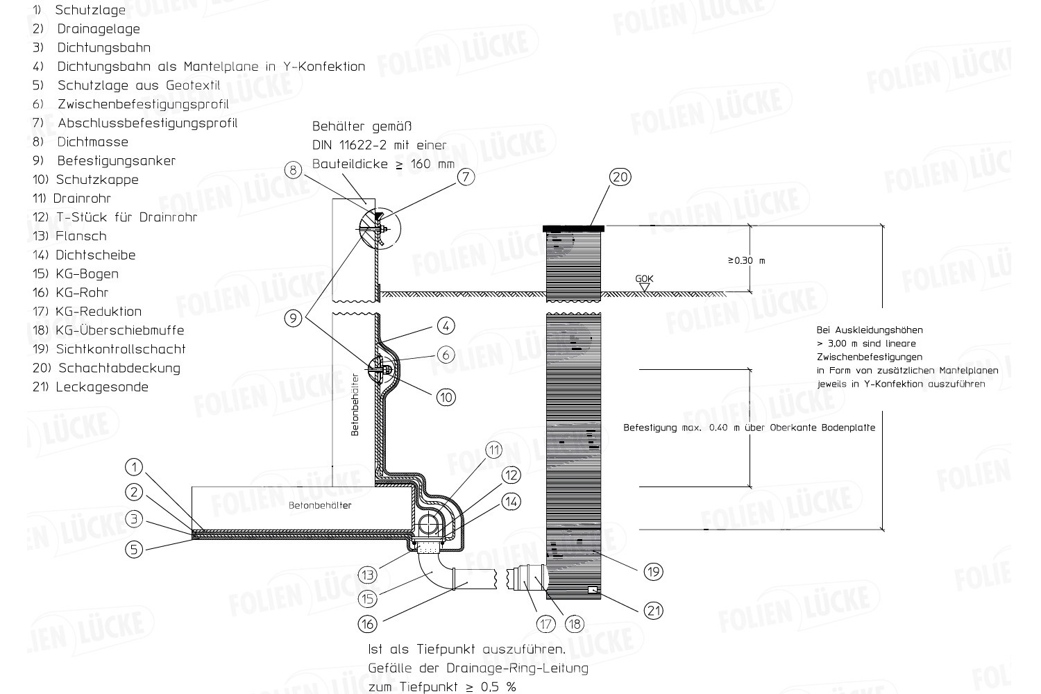

Remarque : Pos 21 - Sonde de détection de fuite

Plusieurs fabricants de films et entreprises de matériaux de construction ont découvert ce marché par eux-mêmes, mis en œuvre des concepts de surveillance des fuites et demandé et obtenu les approbations DIBt (voir également le lien ci-dessus).

GQuadrat, Krefeld , <https://www.gquadrat.de> , fabricant de membranes géotextiles

a été l'un des premiers en Allemagne à demander l'approbation DIBt pour un système de détection de fuites, à l'origine avec MAXIMAT LWC BX. L'agrément a ensuite été changé en MAXIMAT LW CX.

Tous les autres se sont basés sur cet agrément ou l'ont copié dans la mesure du possible, de sorte que BAMO IER est représenté dans tous les agréments en Allemagne avec MAXIMAT LW CX.

Les systèmes de détection de fuites avec MAXIMAT LW CX sont actuellement vendus à plus grande échelle et les clients sont aussi tant des fabricants que des distributeurs de toiles d’étanchéité, installations de grandes fermes etc….

**Nos principaux clients en Allemagne**, en consultant leur site , même les images vont donneront des idées de prospection.

- Hanse Baustoffe, Bad Oldesloe (# 22881) (<https://www.hanse-baustoffe.de> )

- KAT, Wiesmoor (#17459) (<https://www.kat-folie.de> /)

- Folien Lücke, Stadtlohn (# 17462) (<https://www.folien-luecke.de/>) Système de drainage

- Baur Folien, Wolfertschwenden (# 11904) (<https://baur-folien.de/?lang=en> )

- Siwoplan, Bad Zwischenahn (# 16686) (<https://www.siwoplan.de/> ) Film étanchéité

- GQuadrat, Krefeld (# 16422) - Ne se vend pas directement et passe par des installateurs.

BAMO IER propose les appareils suivants pour la surveillance des fuites :

- MAXIMAT LW CX 40 0 ​​ou MAXIMAT LW CX 25 0

- Accessoires tels que supports de montage, goulottes de câbles

- Dispositif de signalisation MAXIMAT TC 1

- Modules GSM pour télétransmission

- Pour cas particuliers NIVOIL (également version solaire) avec MAXIMAT LW CX